Metodiskais materiāls
rakstāmpiederuma satvēriena un
lasītprasmes attīstīšanai mūzikas nodarbībās

Mērķauditorija
Sākumskolas posms un/vai 21015811, 21015911 izglītības programmās atbilstoši izglītojamā individuālajām spējām.

Metodiskā materiāla mērķis
Attīstīt un pilnveidot rakstāmpiederumu satvēriena prasmes.
Sasniedzamais rezultāts-
- atpazīst darba lapās redzamos mūzikas instrumentus,
- nosauc darba lapās redzamos mūzikas instrumentus,
- izlasa mūzikas instrumentu nosaukumus,
- lasa lielos drukātos burtus, mazos drukātos burtus un rakstītos burtus (atbilstoši individuālājām spējām),
- raksta mūzkas instrumentu nosaukumus ar vizuālu atbalstu (atbilstoši individuālajām spējām).

Roku attīstība, sīkā motorika un roku pirkstu kustību koordinācija atrodas ciešā saiknē ar bērna domāšanas un runas attīstību, kā arī runas traucējumu novēršanu. Lai novērst nepareizu satvērienu, kas būtisks, nepieciešams vērot darbības.
Materiālā ir iekļautas darba lapas lasītprasmes apguvei un nostiprināšanai, kā arī uzdevumi, lai pilnveidotu un nostiprinātu rakstāmpiederuma satvērienu, izmantojot dažādus darba veidus.
Metodiskā materiāla darba lapās atrodami dažādi mūzikas instrumenti un dažādi veicamie uzdevumi.
Veicamie uzdevumi darba lapās
Savieno punktus!
Izlasi!
Atpazīsti mūzikas izstrumentus!
Uzraksti instrumentu nosaukumus!
Izkrāso mūzikas instrumentus!
Saskaiti mūzikas instrumentus!
Iekrāso skaitu diagrammā!
Uzraksti instrumentu nosaukumus!
Savieno līnijas!
Izstrādāja Līga Grāpēna
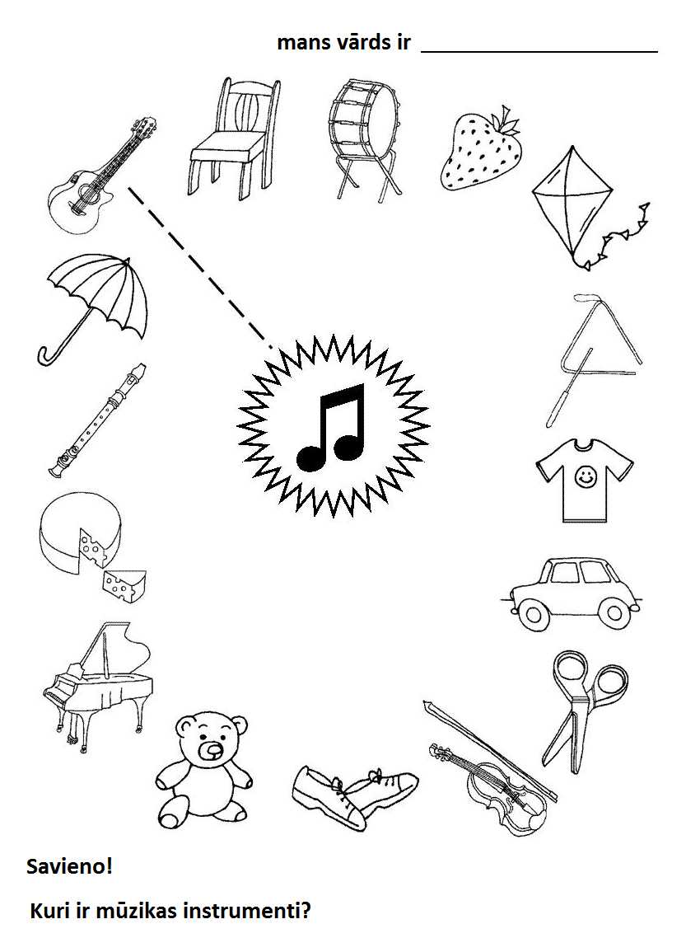

Saskaiti!

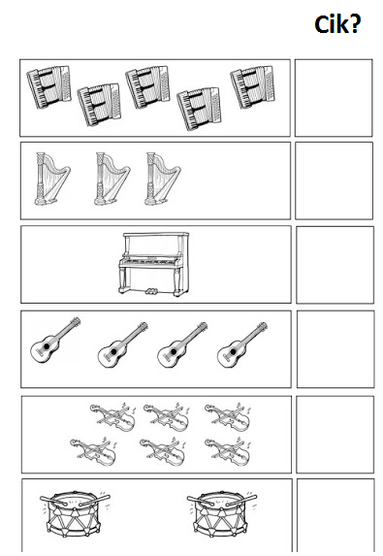

Izkrāso! Mans vārds ir______________________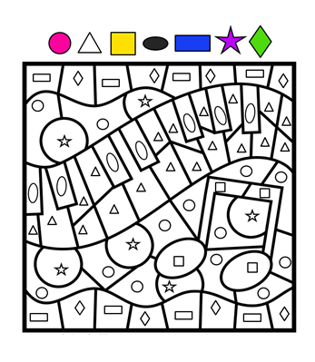

Izkrāso! Mans vārds ir______________________

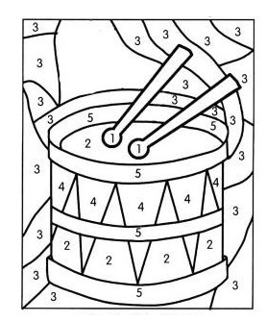
BUNGAS

Savieno! Izlasi! Izkrāso!
Mans vārds ir______________________

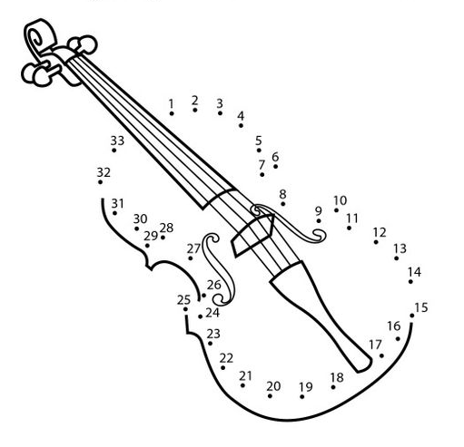
VIJOLE
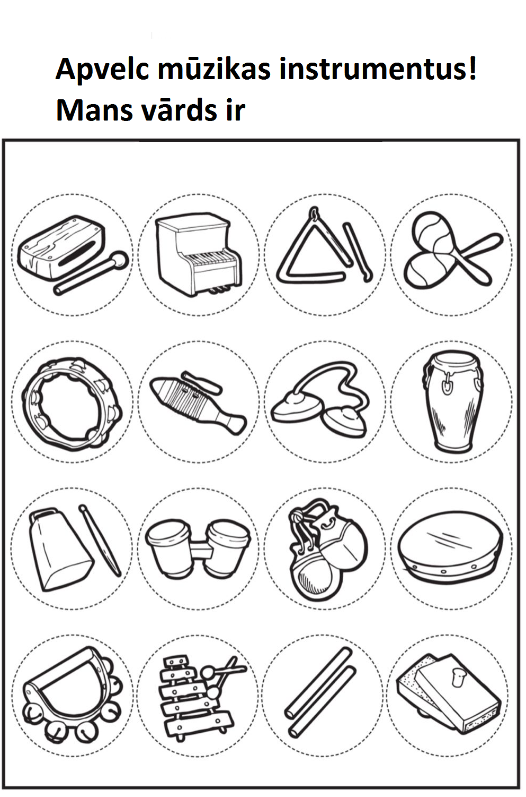
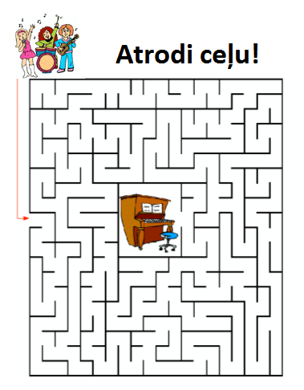KLAVIERES
Savieno! Izkrāso!
Mans vārds ir______________________
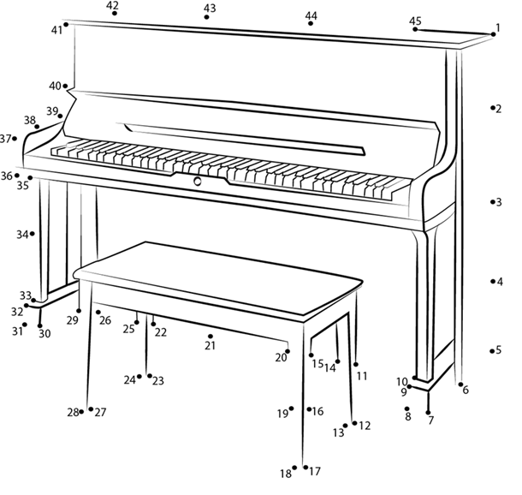
KLAVIERES
Izkrāso! Mans vārds ir______________________
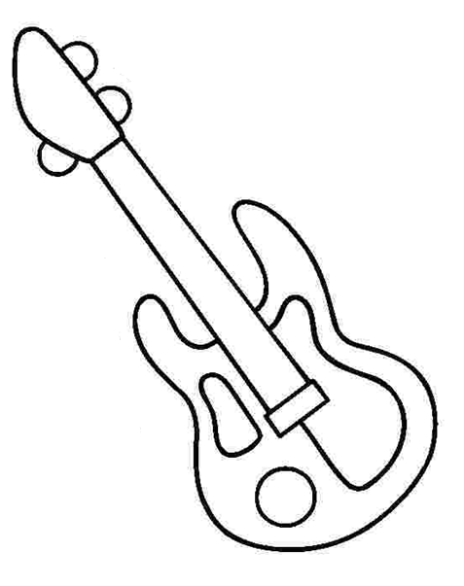
ĢIRĀRA

____ . klaes skolnieka (-ces) ________________________
Izkrāso mūzikas instrumentus!
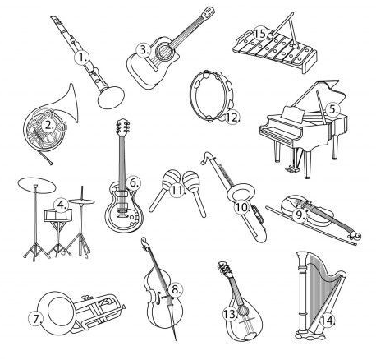
Uzraksti instrumentu nosaukumus!
1. |  | 6. |  | 11.
2. |  | 7. |  | 12.
3.. |  | 8. |  | 13.
4. |  | 9. |  | 14.
5. |  | 10. |  | 15.

____ . klaes skolnieka (-ces) ________________________
Uzraksti instrumentu nosaukumus!

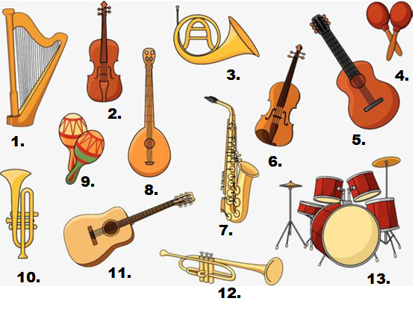

1. |  | 6. |  | 11.
2. |  | 7. |  | 12.
3.. |  | 8. |  | 13.
4. |  | 9.
5. |  | 10.

____ . klaes skolnieka (-ces) ________________________
Izkrāso mūzikas instrumentus!
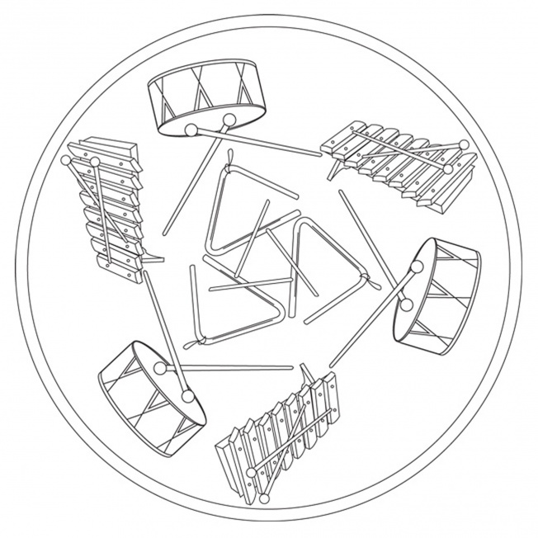
Uzraksti instrumentu nosaukumus!

____ . klaes skolnieka (-ces) ________________________
Izkrāso mūzikas instrumentus!

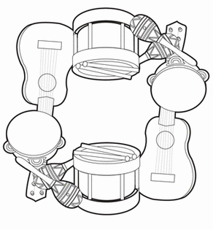
Uzraksti instrumentu nosaukumus!

____ . klaes skolnieka (-ces) ________________________
Izkrāso!
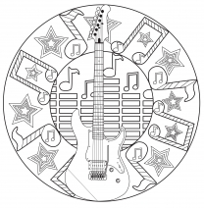

Uzraksti instrumenta nosaukumu!

____ . klaes skolnieka (-ces) ________________________
Izkrāso!

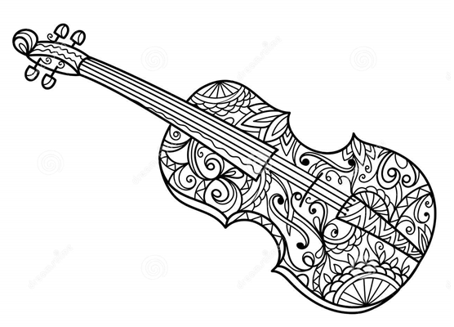
Uzraksti instrumenta nosaukumu!

____ . klaes skolnieka (-ces) ________________________
Izkrāso mūzikas instrumentus!

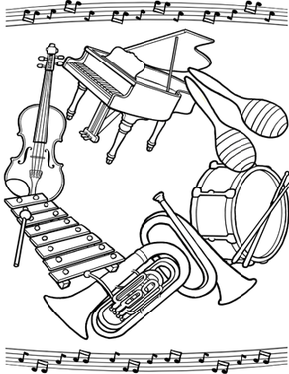
Uzraksti instrumentu nosaukumus!

____ . klaes skolnieka (-ces) ________________________
Izkrāso!

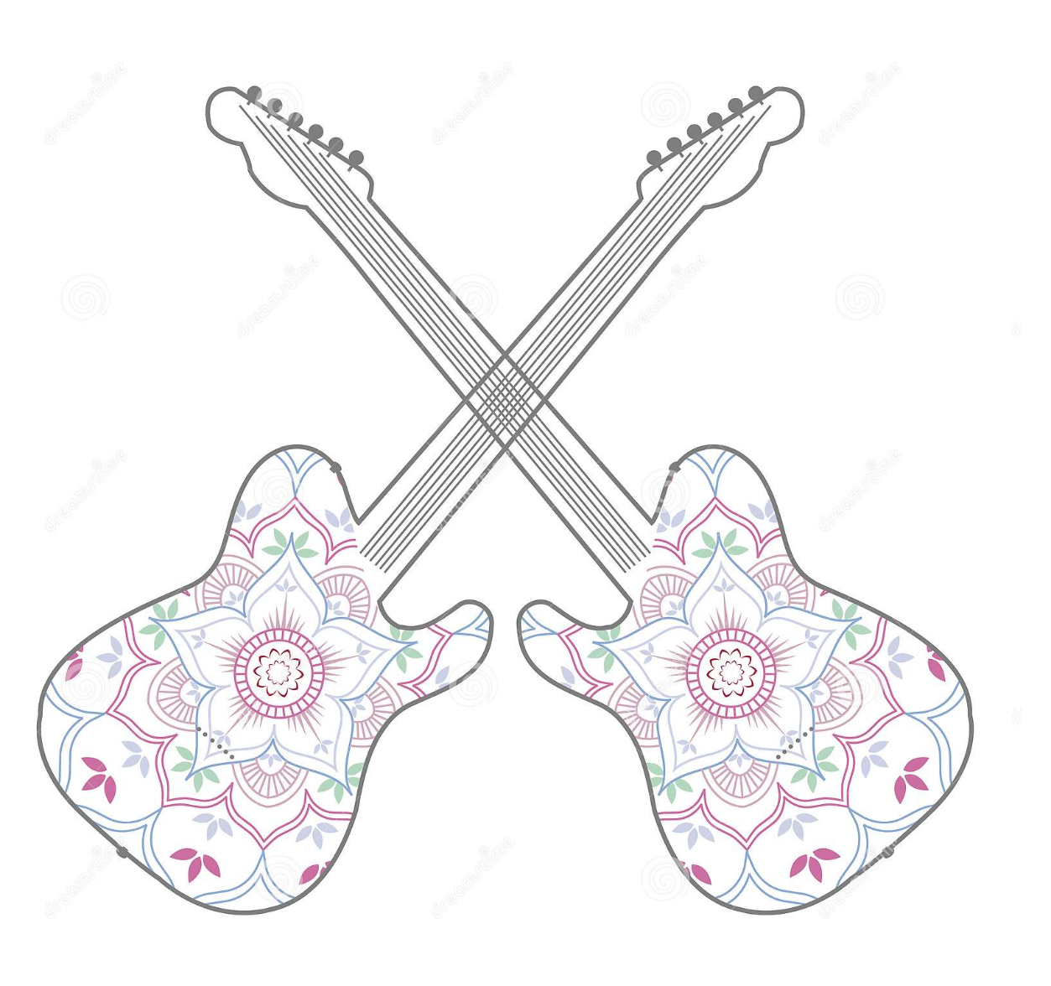
Uzraksti instrumenta nosaukumu!

____ . klaes skolnieka (-ces) ________________________
Izkrāso mūzikas instrumentus!
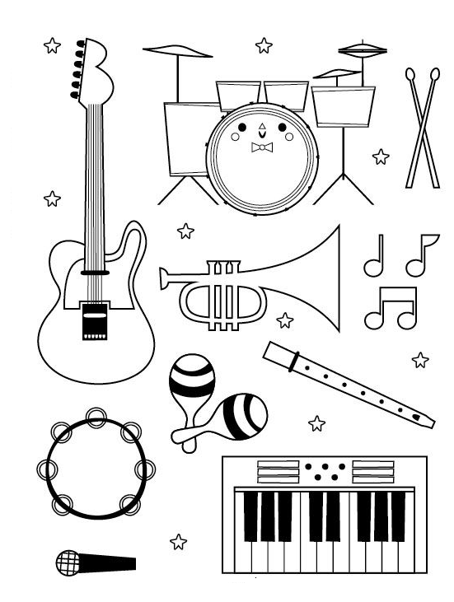

____ . klaes skolnieka (-ces) ________________________
Saskaiti mūzikas instrumentus!
Iekrāso skaitu diagrammā!
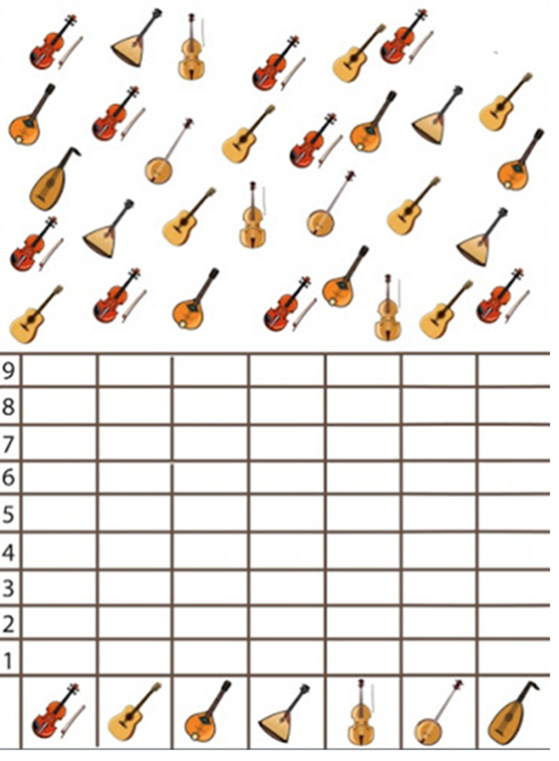
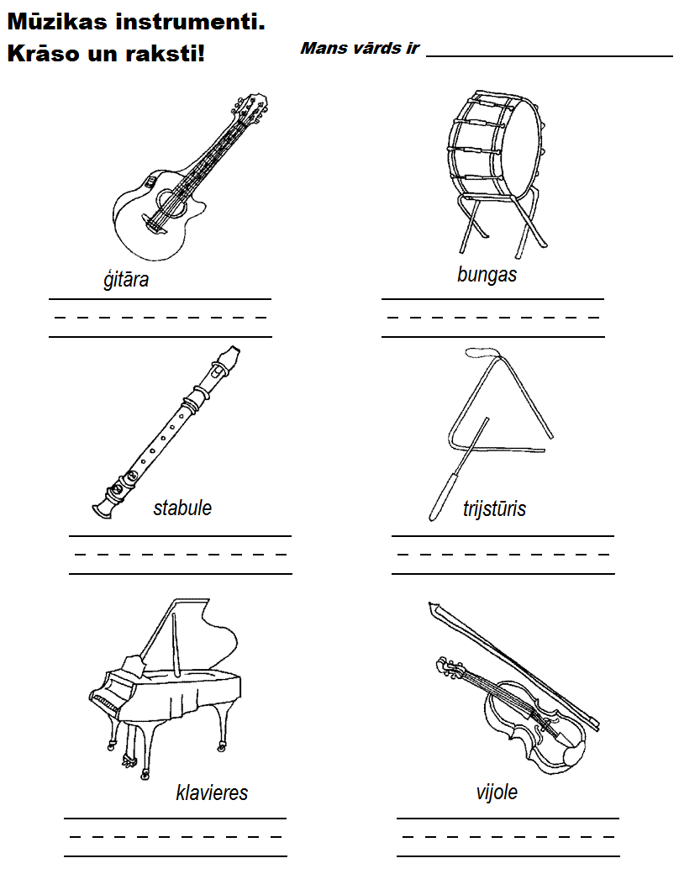

____ . klaes skolnieka (-ces) ________________________
Izkrāso mūzikas instrumentus!
Uzraksti instrumentu nosaukumus!
ĢITĀRA

 | BUNGAS
STABULE | TRIJSTŪRIS
KLAVIERES | VIJOLE

Muzikālā ritmika./ Mūzika
____ . klaes skolnieka (-ces) ________________________
Izkrāso mūzikas instrumentu!
Uzraksti instrumentu nosaukumus!
- MELNS 2.SARKANS 3. DZELTENS 4. ZAĻŠ 5. ORANŽS
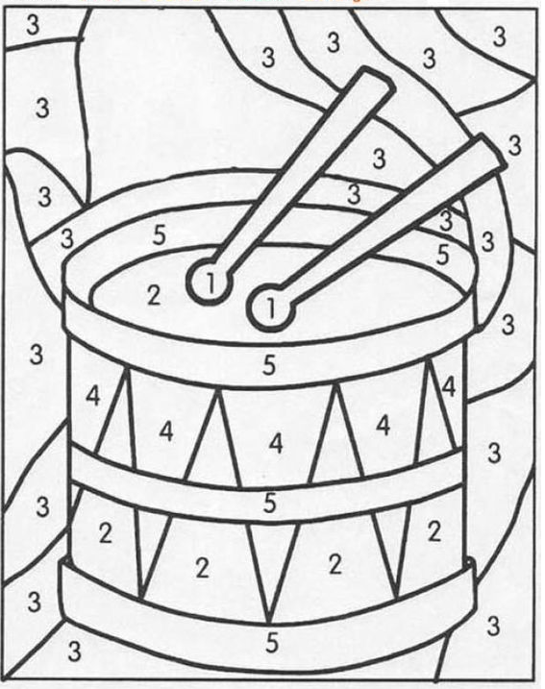

____ . klaes skolnieka (-ces) ________________________
Izkrāso mūzikas instrumentu!
Savieno līnijas!

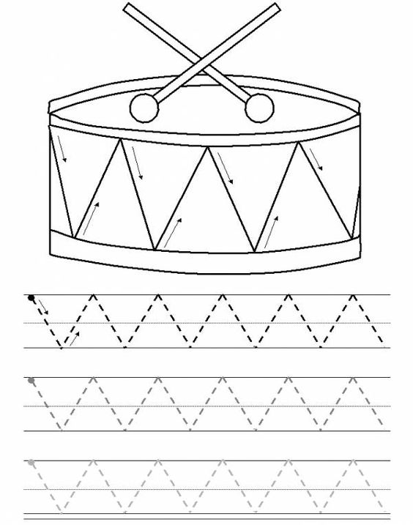
____ . klaes skolnieka (-ces) ________________________
Izkrāso mūzikas instrumentu!
Savieno līnijas!

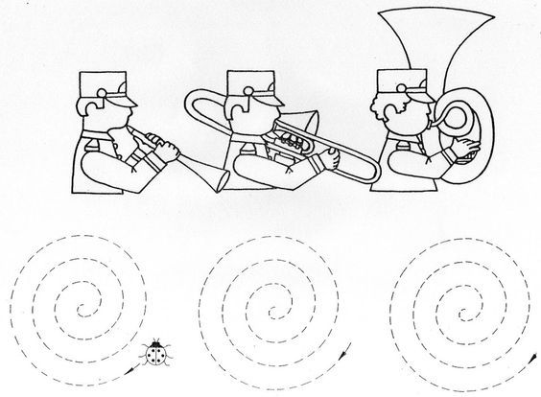
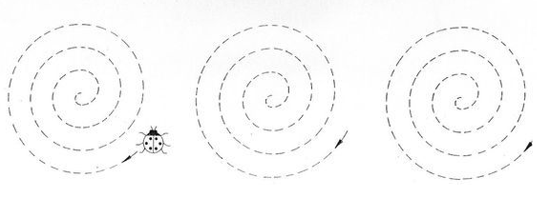
____ . klaes skolnieka (-ces) ________________________
Izkrāso mūzikas instrumentu!
Savieno līnijas!

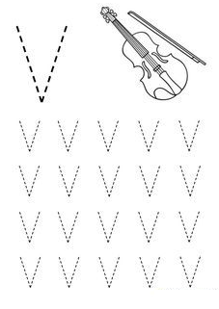
____ . klaes skolnieka (-ces) ________________________
Izkrāso mūzikas instrumentu!
Savieno līnijas!

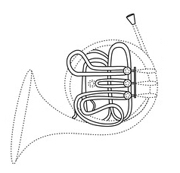

____ . klaes skolnieka (-ces) ________________________
Izkrāso mūzikas instrumentu!
Savieno līnijas!
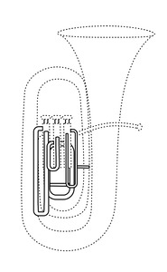
____ . klaes skolnieka (-ces) ________________________
Izkrāso mūzikas instrumentu!
Savieno līnijas!

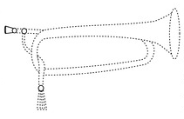
____ . klaes skolnieka (-ces) ________________________
Izkrāso mūzikas instrumentu!
Savieno līnijas!
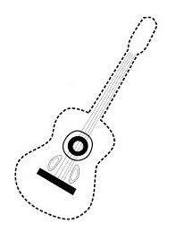
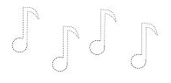

____ . klaes skolnieka (-ces) ________________________
Uzraksti instrumentu nosaukumus!

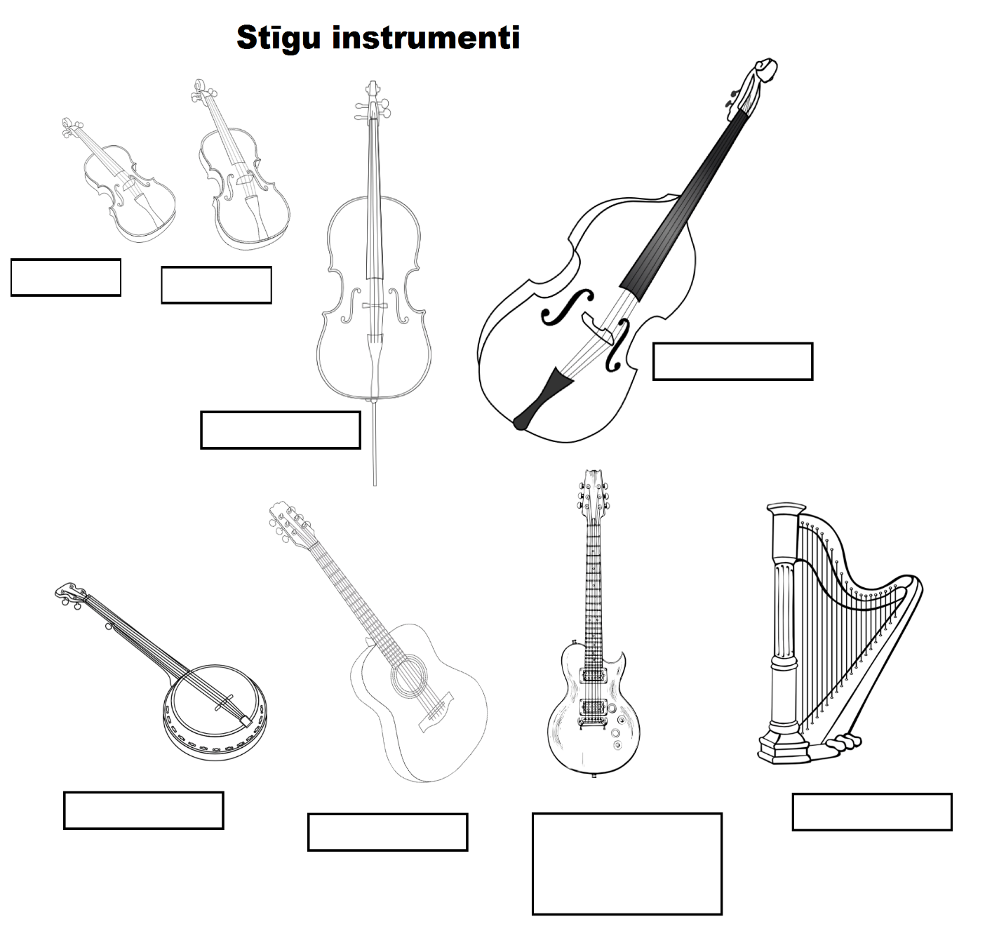
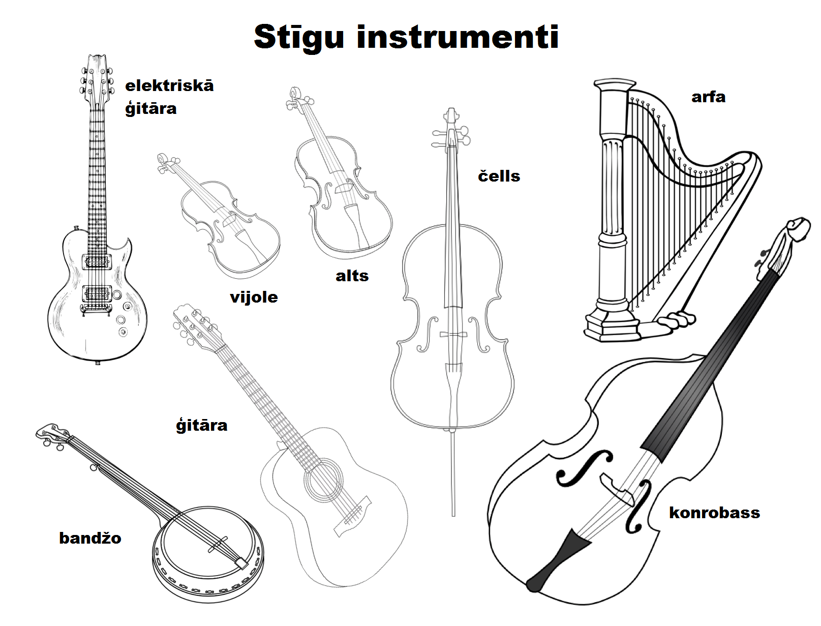
____ . klaes skolnieka (-ces) ________________________
Izkrāso! Ievēro kartam mūzikas simbiliem lieto savukrāsu!
